Домашняя работа по курсу «Эмпирические отраслевые рынки»
Аханов А.Д., Э302

Часть 1.

1.1. Описательная статистика
Набор данных охватывает 449 «изолированных» городов США, отобранных по аналогии с подходом Bresnahan и Reiss (1990). Для каждого города зафиксированы численность населения, число домохозяйств, индикатор транзитной доступности, а также количество мастерских трёх профилей: общего ремонта (est811111), ремонта трансмиссий (est811112) и ремонта выхлопных систем (est811113).
Таблица 1 содержит основные описательные статистики. Распределения числа трансмиссионных и выхлопных мастерских сильно скошены вправо: медиана для обоих показателей равна нулю, тогда как среднее составляет 1.65 и 1.94 соответственно. То есть большинство небольших изолированных городов не располагает специализированными мастерскими ни одного из двух типов. Крупная автотрасса присутствует вблизи 126 городов, что составляет 28.1% выборки.
Таблица 1. Описательные статистики
Переменная | Мин. | Q1 | Медиана | Среднее | Q3 | Макс. | Ст. откл.
population | 4 019 | 5 288 | 7 764 | 12 031 | 13 541 | 176 576 | 14 269
housing | 989 | 9 092 | 15 580 | 22 153 | 27 786 | 132 640 | 19 910
est811111 | 0 | 12 | 20 | 24.6 | 31 | 304 | 22.6
est811112 | 0 | 0 | 0 | 1.65 | 3 | 21 | 2.63
est811113 | 0 | 0 | 0 | 1.94 | 3 | 38 | 3.53

Квартильный анализ, результаты которого отражены в таблице 2, подтверждает ожидания о том, что среднее число мастерских всех типов устойчиво растёт с размером рынка.
Таблица 2. Среднее число мастерских по квартилям численности населения
Квартиль | Нас., мин. | Нас., макс. | Число городов | Ср. трансм. | Ср. выхл. | Ср. общие
1 | 4 019 | 5 288 | 113 | 0.87 | 0.72 | 16.3
2 | 5 294 | 7 764 | 112 | 1.05 | 1.17 | 19.5
3 | 7 774 | 13 541 | 112 | 1.56 | 1.71 | 22.6
4 | 13 594 | 176 576 | 112 | 3.11 | 4.20 | 39.8

Визуализируем распределения числа трансмиссионных и выхлопных мастерских по городам, а также точечную диаграмму зависимости числа мастерских от численности населения.
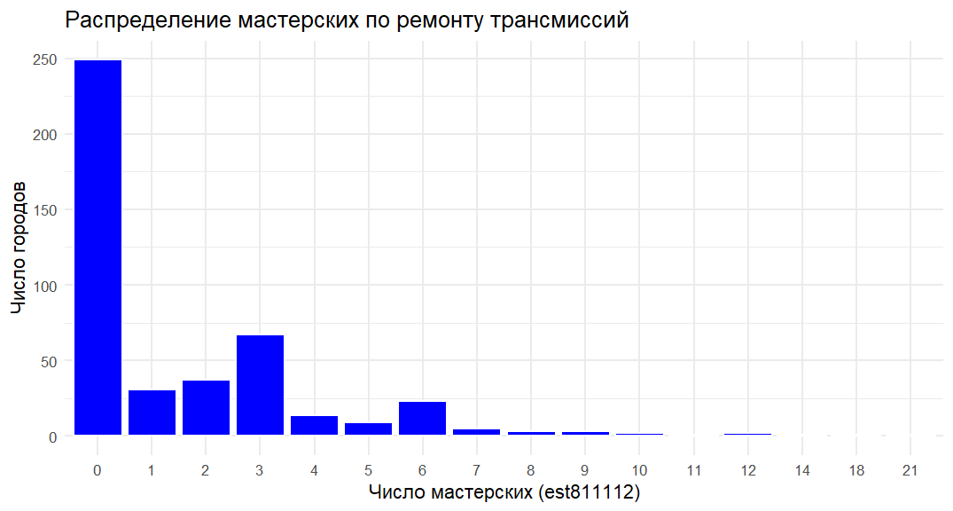
Рисунок 1. Распределение числа мастерских по ремонту трансмиссий
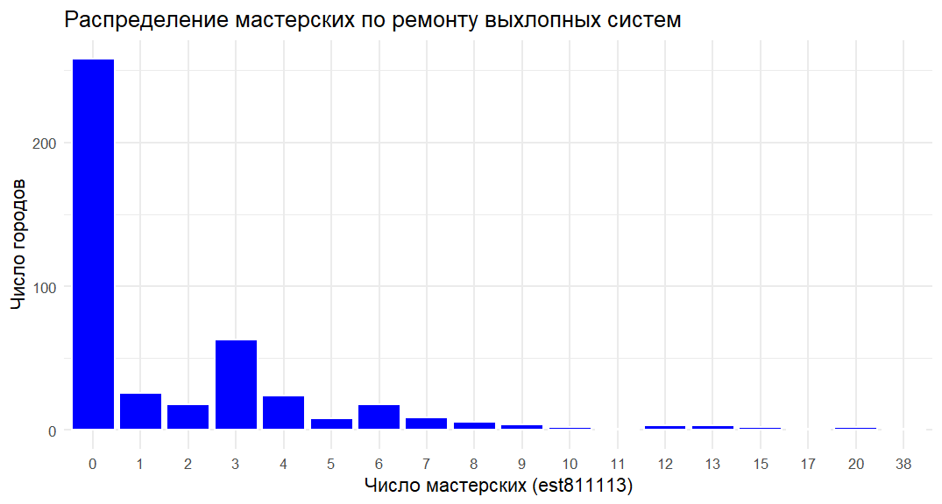
Рисунок 2. Распределение числа мастерских по ремонту выхлопных систем
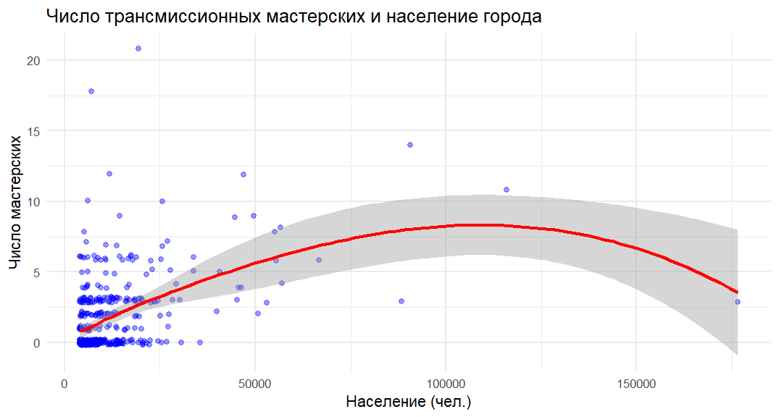
Рисунок 3. Число трансмиссионных мастерских и население города

1.2. Регрессии числа мастерских на население и корреляция остатков
Прежде чем строить структурную модель конкуренции, оценим, насколько хорошо численность населения в одиночку объясняет число специализированных мастерских в городе, что даст первичное представление о связи спроса и предложения и позволит выявить общие ненаблюдаемые факторы рыночной привлекательности, действующие одновременно на оба сегмента.
Оцениваются две МНК-регрессии вида $N_{i}=α+β⋅{\text{Population}}_{i}+ε_{i}$, где $N_{i}$ – число мастерских соответствующего типа в городе i. Результаты сведены в Таблицу 3.
Таблица 3. Результаты МНК-регрессий числа мастерских на численность населения
Зависимая переменная | α̂ | SE(α̂) | β̂ (population) | SE(β̂) | R² | F-статистика
Трансмиссии (est811112) | 0.768*** | 0.149 | 7.29 × 10⁻⁵*** | 8.0 × 10⁻⁶ | 0.157 | 83.2
Выхлопные (est811113) | 0.431* | 0.188 | 1.26 × 10⁻⁴*** | 1.0 × 10⁻⁵ | 0.258 | 155.0
Примечание: * p<0.05, ** p<0.01, *** p<0.001. N = 449.

Коэффициент при численности населения значим на однопроцентном уровне значимости в обеих регрессиях, что подтверждает ожидаемую положительную зависимость. Вместе с тем значения R² невысоки, а это означает, что одно лишь население плохо объясняет вариацию числа мастерских. Следовательно, в данных присутствуют важные ненаблюдаемые параметры.
Чтобы проверить эту гипотезу, вычислим корреляцию остатков двух регрессий. Коэффициент корреляции составил 0,533, что является достаточно высоким положительным значением. Это свидетельствует о том, что одни и те же ненаблюдаемые факторы одновременно повышают привлекательность рынка для обоих типов мастерских. Наличие значимых общих факторов мотивирует переход к более информативной модели – порядковому пробиту, который позволяет напрямую моделировать дискретное число фирм через порог прибыльности входа.
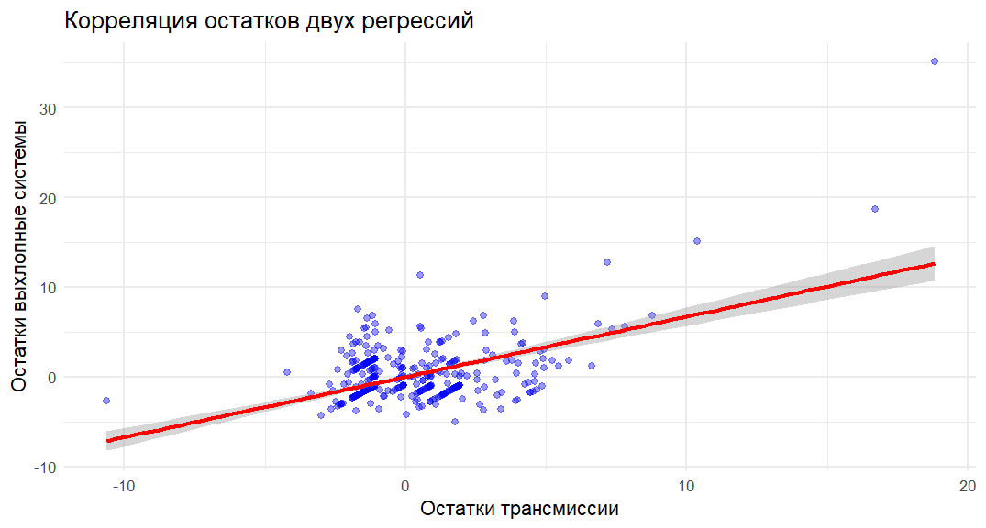
Рисунок 4. Корреляция остатков регрессий на численность населения

1.3. Порядковый пробит
Модель Бреснахана и Рейсс (1990) строится на предположении о том, что в равновесии наблюдается ровно N фирм тогда, когда рынок достаточно велик, чтобы обеспечить неотрицательную прибыль N-й фирме, но уже недостаточен для безубыточного входа (N+1)-ой.
В качестве зависимой переменной выступает число трансмиссионных мастерских est811112. Следует также усечь число мастерских на уровне 5 в соответствии с авторской моделью, поскольку лишь крайне малое число наблюдений характеризуется высокими значениями по этой переменной: лишь 51 город имеет 5 и более таких мастерских, тогда как 249 городов не имеют ни одной.
В качестве регрессоров использованы: логарифм численности населения $\ln\left(\text{population}\right)$ как мера объёма рынка; логарифм числа домохозяйств $\ln\left(\text{h}\text{ousing}\right)$ как уточняющая мера платёжеспособного спроса; наличие доступа к крупной автомагистрали autoroute как показатель транзитного спроса. Логарифмирование первых двух переменных позволяет избежать проблем со сходимостью алгоритма оценки, связанных с масштабом данных, а также лучше соответствует предположению о логнормальном распределении размеров рынка.
Таблица 4. Результаты порядкового пробита (polr, method = "probit")
Переменная | Коэффициент | Ст. ошибка | t-статистика | p-значение | Значимость
ln(population) | 0.582 | 0.091 | 6.411 | < 0.001 | ***
ln(housing) | 0.480 | 0.078 | 6.120 | < 0.001 | ***
autoroute | 0.085 | 0.129 | 0.662 | 0.508 | –
$$θ_{0|1}$$ | 10.113 | 0.974 | 10.379 | < 0.001 | ***
$$θ_{1|2}$$ | 10.325 | 0.977 | 10.564 | < 0.001 | ***
$$θ_{2|3}$$ | 10.598 | 0.982 | 10.796 | < 0.001 | ***
$$θ_{3|4}$$ | 11.229 | 0.993 | 11.305 | < 0.001 | ***
$$θ_{4|5}$$ | 11.414 | 0.997 | 11.448 | < 0.001 | ***
Примечание: AIC = 1115.17; Deviance = 1099.17. *** p<0.001.

Оба регрессора $\ln\left(\text{population}\right)$ и $\ln\left(\text{h}\text{ousing}\right)$ значимы на уровне 1% и дают положительные коэффициенты: рост рынка по обоим измерениям увеличивает латентный индекс прибыльности и тем самым повышает вероятность присутствия большего числа мастерских. Переменная autoroute оказалась статистически незначимой. По всей видимости, транзитный спрос, генерируемый трассой, уже в значительной мере улавливается переменной населения, что делает отдельный вклад трассы неразличимым. Пороговые значения $θ_{k}$ монотонно возрастают от 10,11 до 11,41. Это означает, что каждая дополнительная фирма, входящая на рынок, снижает прибыльность конкурентов, поэтому для безубыточного входа k-й фирмы рынок должен быть крупнее, чем это требовалось для (k-1)-й.
Таблица 5. Предсказанные вероятности числа мастерских для медианного города $(ln(pop) = 8.957, ln(housing) = 9.654)$
Сценарий | 0 фирм | 1 фирма | 2 фирмы | 3 фирмы | 4 фирмы | 5+ фирм
Без автотрассы | 0.605 | 0.079 | 0.090 | 0.143 | 0.025 | 0.059
С автотрассой | 0.572 | 0.081 | 0.094 | 0.156 | 0.028 | 0.069

Медианный город имеет вероятность около 60% остаться без единой трансмиссионной мастерской. Присутствие автотрассы незначительно сдвигает распределение вправо, однако, как уже отмечалось, этот эффект статистически не отличим от нуля. В целом результаты порядкового пробита согласуются с теорией модели Bresnahan-Reiss: объём рынка является определяющей величиной для числа фирм в отрасли, а пороговые значения свидетельствуют о нарастающей конкурентной нагрузке по мере увеличения числа участников.

Часть 2.

2.1. Данные и описательная статистика
Набор данных содержит наблюдения по 1000 предприятиям некоторой отрасли. Каждое предприятие охарактеризовано семью показателями: выручка (Y), основные средства (K), среднесписочная численность персонала (L), остатки материалов (Materials), денежные средства (Cash), задолженность (Debt) и прибыль (Profit). Переменные Y, K и L строго положительны, что делает логарифмическое преобразование применимым без дополнительных оговорок. Доля убыточных предприятий составляет 7.8%.
Таблица 6. Описательные статистики по предприятиям (N = 1000)
Переменная | Мин. | Q1 | Медиана | Среднее | Q3 | Макс. | Ст. откл.
Y (выпуск) | 8.8 | 122.8 | 222.4 | 345.0 | 417.5 | 4 530.5 | –
K (капитал) | 103 | 312 | 538 | 543 | 784 | 997 | –
L (труд) | 100 | 322 | 543 | 550 | 776 | 997 | –
Profit | −758 | 363 | 685 | 697 | 1 053 | 2 100 | –

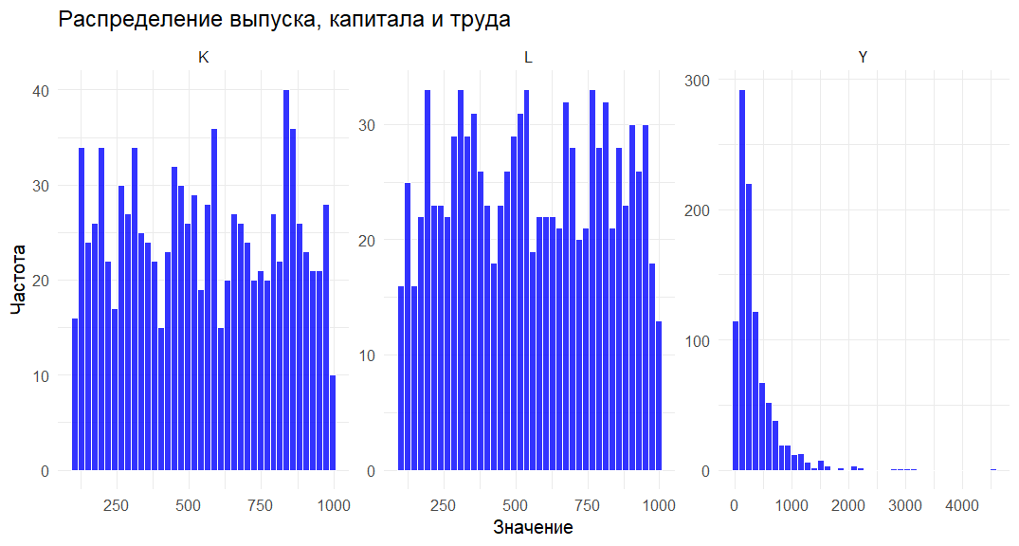
Рисунок 5. Распределения капитала, труда и выпуска по предприятиям

2.2. Переменные для оценки результативности
Задача состоит в том, чтобы оценить, насколько эффективно предприятия отрасли используют имеющиеся ресурсы. Основным инструментом для этого служит производственная функция, сопоставляющая фактический выпуск Y с вводимыми факторами производства K и L. Отклонение фактического выпуска от теоретически максимально достижимого при тех же ресурсах и составляет меру технической неэффективности.
Помимо производственной функции, данные позволяют использовать и другие показатели результативности: переменная Profit напрямую характеризует финансовый итог деятельности предприятия, а нормированные показатели ресурсоотдачи дают возможность сравнивать предприятия разного масштаба. Тем не менее центральным инструментом анализа в настоящей работе является производственная функция Кобба–Дугласа, оцениваемая двумя методами: МНК и стохастическим фронтиром.

2.3. Производственная функция Кобба–Дугласа: оценка МНК
Предполагается, что технология предприятий описывается производственной функцией Кобба–Дугласа. Логарифмирование этой функции даёт линейную спецификацию, пригодную для оценки МНК:
$$\ln{Y_{i}}=α+β_{K}\ln{K_{i}}+β_{L}\ln{L_{i}}+ε_{i}$$

где $β_{K}$ и $β_{L}$ – эластичности выпуска по капиталу и труду соответственно, а сумма $β_{K}+β_{L}$ характеризует эффект масштаба: значение меньше единицы соответствует убывающей, а больше единицы – возрастающей отдаче.
Таблица 7. МНК-оценки производственной функции Кобба–Дугласа
Параметр | Оценка | Ст. ошибка | t-статистика | p-значение | R² | F(2, 997)
$α$ (свободный член) | 2.123 | 0.442 | 4.80 | < 0.001*** | 0.063 | 33.6
$β_{K}$ ($\ln{K})$ | 0.379 | 0.049 | 7.73 | < 0.001***
$β_{L}$ ($\ln{L}$) | 0.155 | 0.050 | 3.07 | 0.002**

Оба коэффициента значимы. Эластичность по капиталу $0.379$ существенно превышает эластичность по труду $0.155$, что свидетельствует о капиталоёмком характере отрасли: вклад капитала в объяснение вариации выпуска составляет около 71%, тогда как труда – около 29%. Эффект масштаба $0.533<1$ указывает на убывающую отдачу от масштаба: при одновременном увеличении K и L на 1% выпуск возрастает лишь на 0.53%. Значение R² = 0.063 невысоко, что типично для межфирменных данных и указывает на наличие значительной ненаблюдаемой гетерогенности.
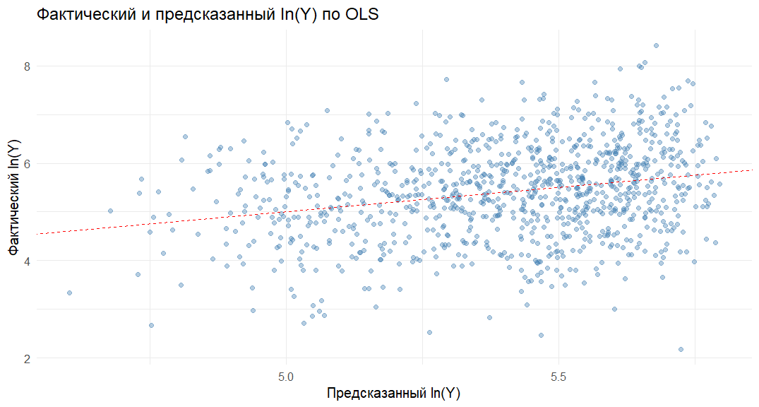
Рисунок 6. Фактический и предсказанный (МНК) логарифм выпуска

2.4. Недостатки МНК и альтернативные методы оценки
У МНК в данном контексте есть два принципиальных изъяна. Первым является эндогенность факторов производства: предприятия наблюдают свою производительность и подстраивают уровни K и L под неё, создавая корреляцию между регрессорами и остатком модели. Это приводит к смещению оценок коэффициентов. Второй изъян состоит в том, что МНК не делает различия между случайными шоками и систематической управленческой неэффективностью, а потому оба компонента поглощаются единым остатком, и извлечь из него индивидуальные меры эффективности предприятий невозможно.
Два альтернативных подхода способны устранить эти ограничения. Метод стохастического фронтира (SFA) явно разделяет остаток на случайный шум $ν_{i}$ и одностороннюю компоненту неэффективности $u_{i}≥0$, позволяя оценить технический КПД каждого предприятия. Другим методом является метод Olley–Pakes (OP) использует инвестиции как контрольную функцию для ненаблюдаемой производительности $ω_{i}$, устраняя смещение, обусловленное эндогенностью труда.

2.5. Стохастический фронтир (SFA)
Стохастический фронтир оценивается в соответствии с моделью Battese и Coelli (1992), которая имеет вид:
$$\ln{Y_{i}}=α+β_{K}\ln{K_{i}}+β_{L}\ln{L_{i}}+ν_{i}-u_{i}$$
Здесь $ν_{i}$ – симметричный случайный шум, а $u_{i}$ – неотрицательная компонента технической неэффективности. Параметр $γ=σ_{u}^{2}/\left(σ_{u}^{2}+σ_{v}^{2}\right)$ отражает долю суммарной дисперсии составного остатка, приходящуюся на систематическую неэффективность.
Таблица 8. Сравнение оценок МНК и стохастического фронтира (SFA)
Параметр | МНК | SFA
$$α$$ | 2.123 | 2.731
$$β_{K}$$ | 0.3785 | 0.3805
$$β_{L}$$ | 0.1545 | 0.1545
$β_{K}+β_{L}$ (эффект масштаба) | 0.533 | 0.535
$$σ^{2}=σ_{u}^{2}+σ_{v}^{2}$$ | – | 1.241
$$γ$$ | – | 0.487
Средний TE | – | 0.591

Производственные коэффициенты при переходе от МНК к SFA практически не изменились, что говорит об отсутствии серьёзного смещения в данном случае. Свободный член в SFA заметно вырос. Это закономерно, поскольку теперь он описывает выпуск полностью эффективного предприятия на производственном фронтире, а не среднего предприятия по выборке.

2.6. Интерпретация параметра гамма
Параметр $γ= 0.487$ означает, что 48.7% суммарной дисперсии составного остатка модели объясняется систематической технической неэффективностью предприятий, тогда как оставшиеся 51.3% приходятся на случайные шоки. Значение близко к 0.5 говорит о том, что неэффективность и случайные возмущения вносят примерно равный вклад в суммарную ненаблюдаемую вариацию выпуска. При этом параметр статистически значим на уровне 0.1%. Это подтверждает идею о том, что систематическая неэффективность – это реальная экономическая проблема отрасли, а не просто шум измерения.

2.7. Эффективность предприятий и направления государственной поддержки
Индекс технической эффективности каждого предприятия определяется как ${\text{TE}}_{i}=\exp\left(-u_{i}\right)$ и принимает значения на интервале (0, 1], где единица соответствует полной эффективности. Таблица 9 и Рисунок 7 описывают распределение TE по выборке.
Таблица 9. Распределение индексов технической эффективности (${\text{TE}}_{i}=exp\left(-u_{i}\right)$)
Мин. | Q1 | Медиана | Среднее | Q3 | Макс.
0.153 | 0.521 | 0.606 | 0.591 | 0.675 | 0.819

В среднем предприятия реализуют лишь 59.1% потенциального выпуска при имеющихся ресурсах. При этом 20.7% предприятий имеют TE < 0.5 – то есть работают менее чем вполовину своего потенциала, – тогда как лишь 0.4% достигают уровня TE > 0.8. Резервы повышения эффективности в отрасли весьма значительны.
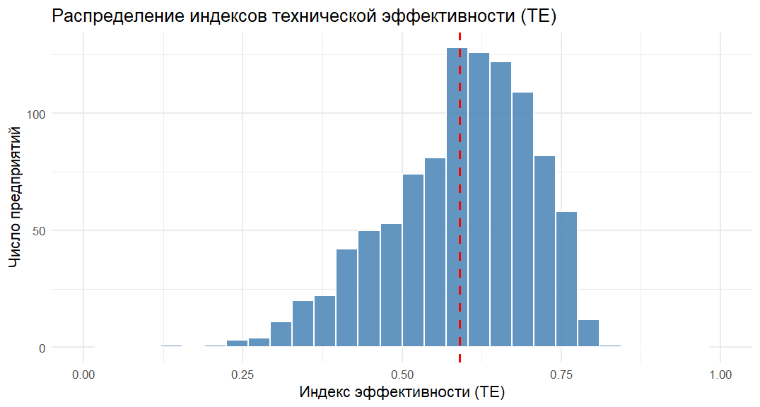
Рисунок 7. Распределение индексов технической эффективности (TE)
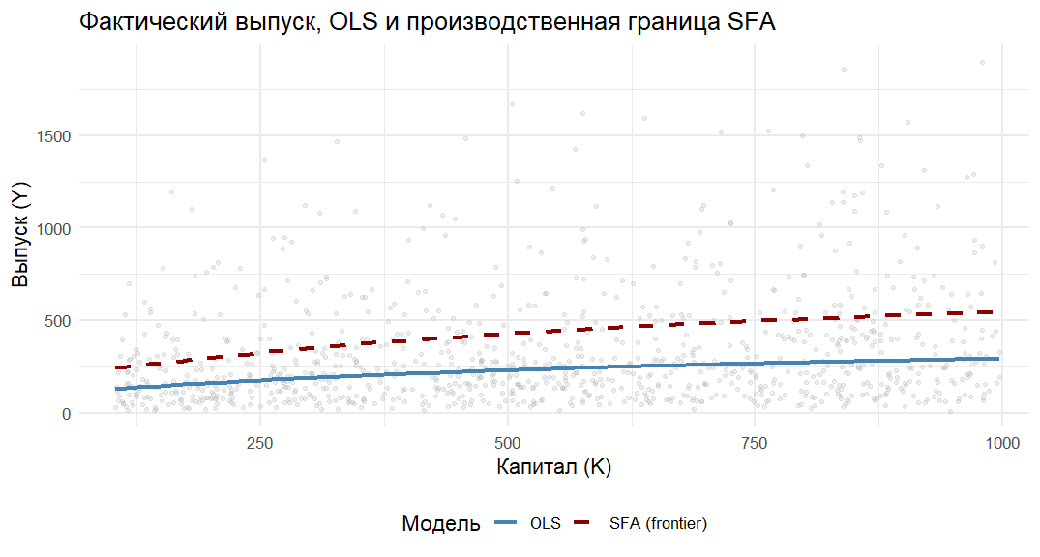
Рисунок 8. Фактический выпуск, оценка МНК и производственный фронтир SFA
Полученные результаты позволяют выделить несколько возможных направлений государственной поддержки. Во-первых, должна быть эффективна адресная помощь наиболее неэффективным предприятиям, в частности аудиты производственных процессов, а также субсидии на модернизацию оборудования. Во-вторых, следует поощрять изучение и распространение лучших практик: сравнивать высоко- и низкоэффективных фирм по структуре капитала, масштабу производства и логистике, поскольку это может дать ориентиры для отстающих предприятий. Также необходимо принять во внимание, что около половины наблюдаемой ненаблюдаемой вариации обусловлено случайными шоками, а потому, прежде чем разрабатывать управленческие меры, стоит провести анализ с отраслевыми и региональными фиксированными эффектами, чтобы разграничить управленческую неэффективность и воздействие внешних факторов.

2.8. Применимость метода Olley–Pakes
Метод Olley–Pakes на имеющихся данных оценить невозможно по двум причинам. Во-первых, метод требует панельной структуры данных – идентификатора предприятия и временного периода наблюдения, которые в текущем наборе отсутствуют. Во-вторых, необходима переменная чистых инвестиций $I_{it}$, которая используется как контрольная функция для ненаблюдаемой производительности:
$$I_{it}=f\left(ω_{it},K_{it}\right)⇒ω_{it}≈h\left(I_{it},K_{it}\right)$$
Для реализации метода потребуется дополнительно запросить идентификатор фирмы, год наблюдения и данные по инвестициям.
Если бы метод всё же был применим, следует ожидать следующих изменений в оценках коэффициентов. Коэффициент $\hat{β_{L}}$ скорее всего снизится по сравнению с МНК, ведь труд является «гибким» фактором производства, который предприятия оперативно подстраивают под текущие шоки производительности, что создаёт положительную корреляцию между трудом и зарплатой и приводит к завышению $\hat{β_{L}}$ при обычном МНК. Коэффициент $\hat{β_{K}}$, напротив, может несколько вырасти: капитал – «фиксированный» фактор, предопределённый прошлыми инвестиционными решениями, поэтому данный метод устраняет не только эндогенность труда, но и выборочное смещение выживаемости предприятий, когда фирмы с малым K сохраняются на рынке только при высокой производительности. В итоге сумма $\hat{β_{K}}+\hat{β_{L}}$ при использовании OP вероятно снизится, ещё сильнее подтвердив вывод об убывающей отдаче от масштаба.

